РАСХОДОМЕР

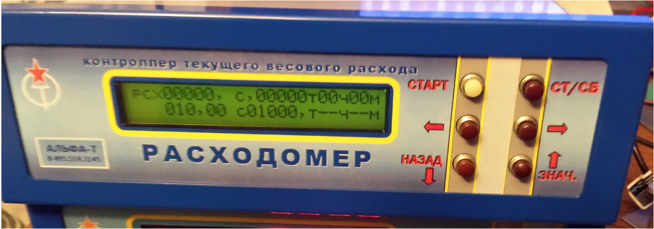

Описание и ИНСТРУКЦИЯ по эксплуатации
Контроллера текущего весового расхода

2
Контроллер весового расхода (далее КВР) является системой мониторинга изменения веса нетто и обеспечивает формирование выходного управляющего сигнала, пропорционально изменению веса, который может быть использован для управления оборотами подающего привода.
В качестве источника информации о меняющемся весе бункера является весовой терминал Альфа-У, производства фирмы Альфа-Т. Элементом прямого управления контролера является преобразователь частоты (далее ПЧ) ОВЕН ПЧВ1 или ПЧВ2, который регулирует обороты подающего привода, а соответственно и расход материала кг/час.
КВР обеспечивает:
- Считывание информации о текущем весе от весового терминала «Альфа-У» по интерфейсу RS232;
- Поддержку постоянного расхода, путем управления ПЧ, посредством генерации и периодической коррекции уровня постоянного напряжения в диапазоне от 0 до 5 В.
- Отображение информации на дисплее (заданий, настроек, текущих параметров и т.п.);
- Управление отображаемой информацией и возможность ввода параметров работы контроллера;
- Задание требуемого и текущего расхода в кг/час с точностью до 2 знака после запятой;
- Задание требуемого накопительного и отображение накапливаемого веса в килограммах и остановку подачи по их совпадению;
- Релейный выход (сухой контакт на 220В, 2А) для аварийной сигнализации (сирена, звонок.);
- Релейный выход для управления отключением ПЧ. (сухой контакт на 220в., 2А)
3
9. Возможность временной остановки двигателя с помощью реле (п.8) для дозагрузки бункера с дальнейшим возобновлением работы.
10. Временная остановка двигателя по достижению ранее заданного предельно нижнего веса или загрузки бункера выше заданной шкалы.
11. Возможность сброса текущих накопленных значений в ноль и отключение ПЧ
- ВНЕШНИЙ ВИД
На рисунке 1 представлен внешний вид передней панели КВР.

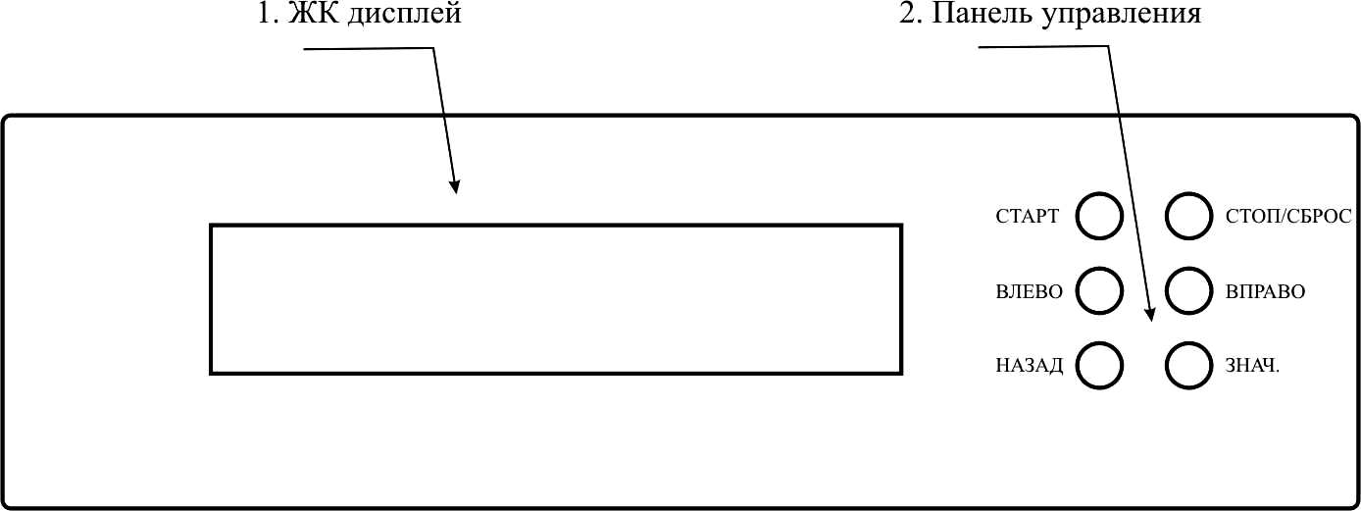
Рисунок 1
Управление устройством и задание параметров осуществляется с помощью Панели правления (поз.2 рис. 1). Отображение текущей информации, а так же вводимых параметров осуществляется с помощью ЖК-дисплея (поз. 1 рис. 1).
На рисунке 2 представлен внешний вид задней панели и расположение разъемов для подключения.

4
- 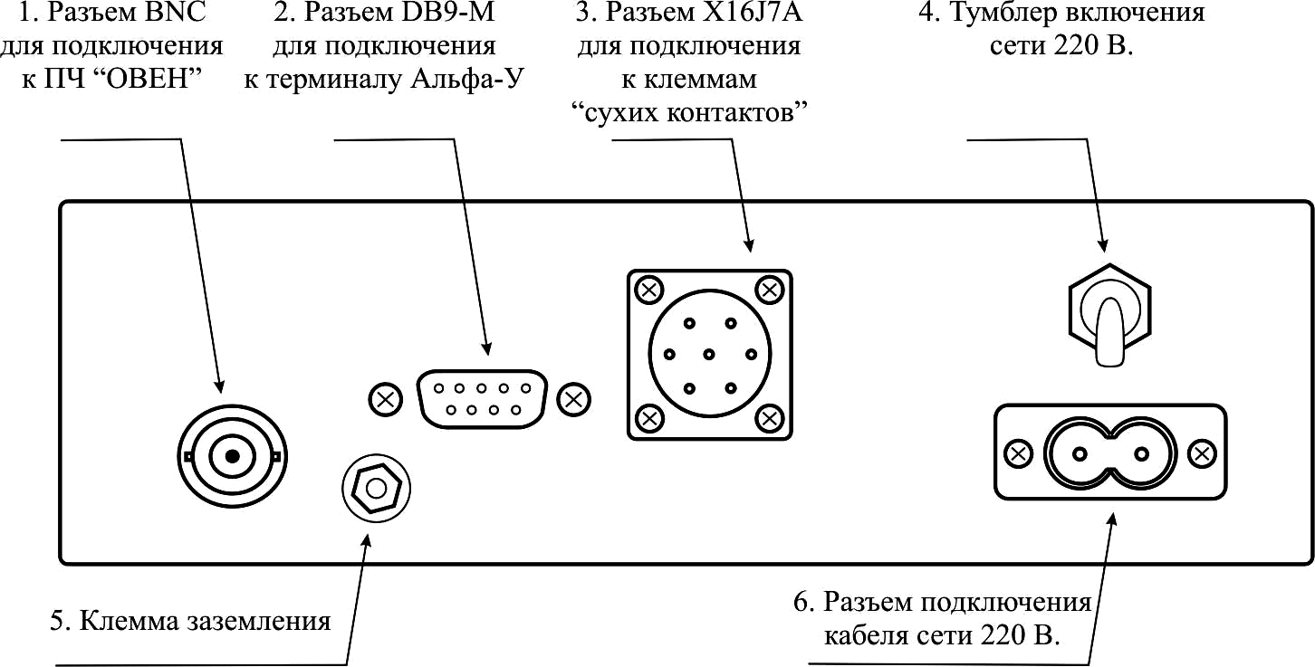Рисунок 2 СХЕМА ПОДКЛЮЧЕНИЯ

На рисунке 3 приведена типовая схема подключения блока КВР.
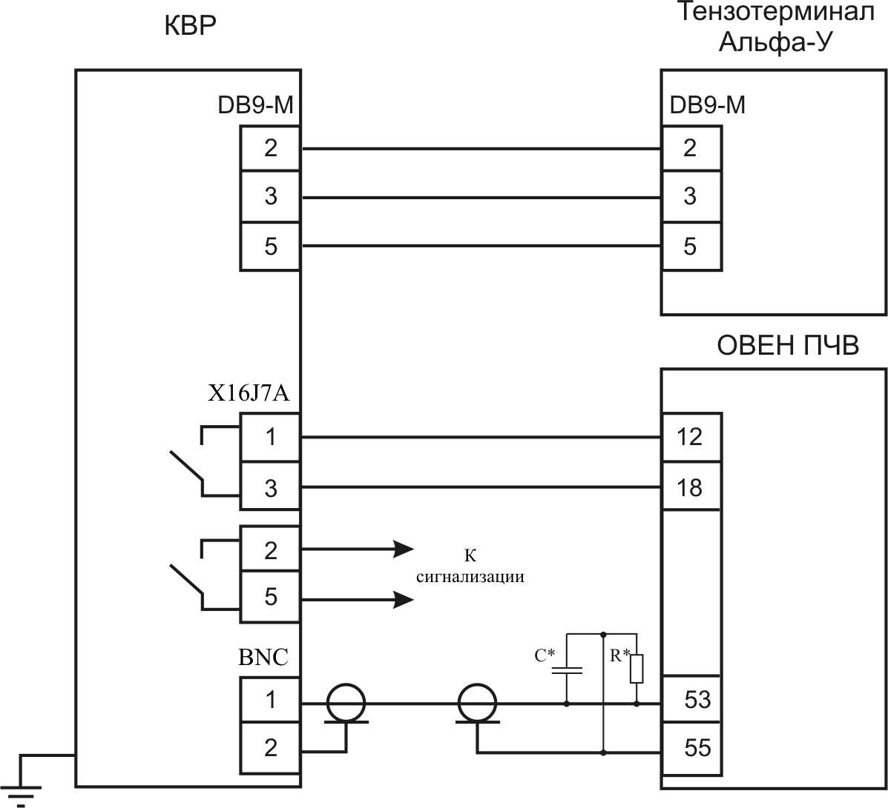
Рисунок 3 Схема включения КВР
Для улучшения помехозащищенности управляющего напряжения с выхода разъема BNC рекомендуется подключение производить коаксиальным кабелем. Так же рекомендуется установить в непосредственной близости к месту подключения данного кабеля к ОВЕН ПЧВ RC-цепь как показано на рисунке 3. Номиналы элементов: C – 1…3,3мкФ 16В, R – 10кОм.
5
В таблице 1 приведены описание разъемов и их функциональное назначение.
Таблица 1.
№ на рис. 2 | Тип разъема | Назначение | Характеристики
1 | BNC | Используется для подключения управляющего входа ПЧ | Выходное напряжение:  0-5В  Сопротивление нагрузки:  не менее 500 Ом
2 | Вилка  DB9-M | Используется для соединения с весовым терминалом «Альфа-У» по интерфейсу RS232 | Тип соединения:  прямой.  Назначение выводов:  2 – TX;  3 – RX;  5 – GND.
3 | Вилка X16J7A | Используется для подключения к клеммам «сухих контактов» | Релейный выход для управления отключением ПЧ:  конт. 1, конт. 3;  Релейный выход для управления сигнализацией:  конт. 2, конт. 5;  Контакт 7 – «Корпус»
4 | Тумблер | Включение напряжения сети | Коммутируемое напряжение:  220В+ 10%, 50 ±0,2 Гц
5 | Клемма | Клемма заземления | -
6 | Разъем  220В | Подключение шнура питания к сети 200В.

6

3 ГЛАВНОЕ РАБОЧЕЕ МЕНЮ
3.1 Главное рабочее меню имеет вид, показанный на рисунке 4. Главное рабочее меню отображается на дисплее КВР после включения.

р | с | х | 0 | , | 0 | 0 | 0 | 0 |  | С | 0 | , | 0 | 0 | 0 | 0 | в | 0 | 0 | ч | 0 | 0 | м
 |  |  | 0 | 1 | 0 | , | 0 | 0 |  | С | 0 | 0 | 1 | 0 | 0 | , | в | 0 | 0 | ч | 0 | 0 | м

Рисунок 4
3.2 В первой строке главного рабочего меню отображаются текущие значения выполняемого задания, во второй строке отображаются задаваемые параметры. Первое слева численное значение в строке текущих параметров отражает текущий расход, а в строке заданных параметров – заданный расход. Второе численное значение в строке текущих параметров отражает накопленный с начала выполнения задания вес, в строке заданных параметров отражает заданный предельный вес. Последнее численное значение в строке текущих параметров отражает время, прошедшее с начала выполнения задания, а в строке заданных параметров – прогноз количества времени, которое будет затрачено на выполнение задания.
3.3 Если при включении КВР не удалось связаться с весами АЛЬФА, вместо текущего расхода отобразится надпись вида «ОшбXXX» (вместо XXX будет отображён код ошибки, коды ошибок приведены в п.6). Также надпись с кодом ошибки может появиться и во время работы, при этом в свободной позиции после текущего расхода будет отображаться и гаснуть символ «А» с периодом 1 с, и будет замкнуто реле «сухих контактов» для включения сирены. Примерный вид главного рабочего меню показан на рисунке 5.

р | с | х | О | ш | б | 0 | 0 | 1 | А | С | 0 | , | 0 | 0 | 0 | 0 | в | 0 | 0 | ч | 0 | 0 | м
 |  |  | 0 | 1 | 0 | , | 0 | 0 |  | С | 0 | 0 | 1 | 0 | 0 | , | в | 0 | 0 | ч | 0 | 0 | м

Рисунок 5
7
3.4 Если при включении КВР выяснилось, что предыдущее задание было прервано до достижения заданного веса, в строке заданных параметров в первых трёх позициях дисплея будет отображаться надпись «МММ».
3.5 Если при выполнении текущего задания значение веса вещества в бункере достигло значения заданного остаточного веса, выполнение задания приостанавливается на дозагрузку, при этом в первых трёх позициях строки заданных параметров отобразится надпись «>>>», в свободной позиции после заданного расхода будет отображаться и гаснуть символ «Б» с периодом 1 с, и с тем же периодом будет замыкаться и размыкаться реле «сухих контактов» для включения сирены.
3.6 Процесс выполнения текущего задания сопровождается бегущим слева направо в трёх первых позициях строки заданных параметров символом «>».
3.7 По завершению текущего задания в первых трёх позициях строки заданных параметров появится надпись «СТП», а вверху: « Выполнено»
4 НАЗНАЧЕНИЕ КНОПОК
4.1 Нажатие на кнопку «СТАРТ» приводит к следующим действиям:
а) запускает новое задание с заданными параметрами в случае, если предыдущее задание было выполнено;
б) продолжает прерванное задание, в случае, если предыдущее задание было прервано, и в строке заданных параметров имеется надпись «МММ»;
в) продолжает приостановленное задание, которое было остановлено вручную (кнопкой «СТОП/СБРОС») или автоматически при достижении веса вещества в бункере заданного остаточного веса.
4.2 Нажатие на кнопку «СТОП/СБРОС» приводит к следующим действиям:
а) приостановка задания, в случае, если текущее задание выполнялось;
б) отмена выполнения текущего задания, в случае, если текущее задание было приостановлено;
8
в) отмена выполнения прерванного задания, если при включении КВР было обнаружено прерванное задание и продолжать его нет необходимости.
4.3 Кнопки «ВЛЕВО», «ВПРАВО», «НАЗАД», «ЗНАЧЕНИЕ» служат для навигации в меню настроек и не имеют действия в главном рабочем меню, за исключением кнопки «ЗНАЧЕНИЕ». Кнопка» НАЗАД» кроме основной функции, выполняет доп. режим контроля текущей работы КВР. (Это нужно по большей части только разработчикам КВР)

5 Меню настроек
5.1 Меню настроек вызывается из главного рабочего меню только, если не выполняется задание. Меню настроек вызывается нажатием кнопки «ЗНАЧЕНИЕ».
5.2 При входе в меню настроек отображается надпись, показанная на рисунке 6.

 |  |  |  |  |  |  | Н | а | с | т | р | о | й | к | и
 | < |  |  |  |  |  |  | З | а | д | а | н | и | е |  |  |  |  |  |  |  | >
Рисунок 6

5.3 Структура меню настроек показана на рисунке 7.
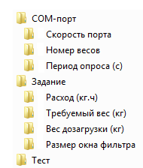
Рисунок 7

9

5.3.1 Переключение между пунктами одного уровня меню настроек производится кнопками «ВЛЕВО», «ВПРАВО».
5.3.2 Переход к вложенному уровню (например, от «COM-порт» к «Скорость порта») производится кнопкой «ЗНАЧЕНИЕ».
5.3.3 Переход на уровень вверх (например, от «Скорость порта» к «COM-порт») производится кнопкой «НАЗАД».
5.4 Пункты меню настроек, в которых требуется задать какое-либо значение разделяются на два типа: с вводом значения, с выбором из множества значений.
5.4.1 В пунктах с вводом значения ввод производится путём последовательной установки значения разрядов числа.
5.4.1.1 Перебор значений разряда числа производится циклично (при достижении значения «9» следующим значением будет «0») увеличением на единицу кнопкой «ЗНАЧЕНИЕ».
5.4.1.2 Выбор разряда числа производится кнопками «ВЛЕВО», «ВПРАВО». Выбранный разряд числа подсвечивается мигающим курсором (закрашенный квадрат во весь символ высотой и шириной).
5.4.2 В пунктах с выбором из множества значение выбирается нажатием кнопок «ВЛЕВО», «ВПРАВО».
5.5 Подтверждение выбора значения параметра производится нажатием кнопки «НАЗАД».
5.6 Сохранение настроек, произведённых в меню настроек, в энергонезависимую память КВР производится при переходе из меню настроек в главное рабочее меню путём нажатия кнопки «НАЗАД».
5.7 Пояснения к параметрам меню настроек
5.7.1 Параметр «Скорость порта» задаёт скорость обмена с весами АЛЬФА. Значение параметра выбирается из множества 300, 600, 1200, 2400, 4800, 9600, 19200, 38400. (Рекомендовано выбрать 38400, как и в Альфа.)

10
5.7.2 Параметр «Номер весов» задаёт номер весов АЛЬФА, к которым подключён КВР. Параметр может принимать любое значение от 0 до 255. (но обязательно такой как в Альфа)
5.7.3 Параметр «Период опроса (с)» задаёт промежуток времени, через который КВР запрашивает у весов АЛЬФА текущий вес. Значение параметра выбирается из множества 1, 2, 5, 10, 15, 20, 30, 45, 60. (Пробуйте 1сек., если выбрать большее значение, то запросы будут реже, коррекция дольше, но реже будет дёргаться частотный преобразователь).
5.7.4 Параметр «Расход (кг/ч)» задаёт желаемый расход продукта в килограммах в час. Параметр может принимать любое значение от 0000,0 до 9999,9.
5.7.5 Параметр «Требуемый вес» задаёт количество продукта в килограммах, которое необходимо отгрузить до автоматической остановки процесса. Параметр может принимать любое значение от 0 до 99999.
5.7.6 Параметр «Вес дозагрузки» задаёт количество продукта в бункере в килограммах, при весовом уровне которого, текущее задание приостанавливается на дозагрузку бункера. Параметр может принимать любое значение от 0 до 99999.
5.7.7 Параметр «Размер окна фильтра» задаёт размер окна фильтра скользящего среднего, который применяется для усреднения значений получаемых от весов АЛЬФА. Значения параметра выбирается из диапазона от 3 до 10. ( чаще всего достаточно выбрать 3)
5.8 Пункт меню «Тест» запускает тест внутреннего оборудования КВР и связи с весами АЛЬФА. Во время выполнения теста один раз в секунду выполняются следующие действия:
а) запрашивается вес и отображается в позиции текущего расхода;
б) увеличивается значение напряжения управления шнеком на 1 мВ, текущее значение отображается в позиции заданного расхода;
в) замыкаются и размыкаются реле «сухих контактов» включения сирены и включения шнека;
г) отображаются и гаснут символы «А» и «Б» в своих позициях;

11
д) Проверяется качество работы кнопок. При нажатии на кнопки кроме кнопки «СТОП» увеличивается счётчик нажатий на соответствующую кнопку, счётчики отображаются в позиции накопленного веса задания, кнопка «СТОП» прерывает тест.

6 КОДЫ ОШИБОК
6.1 Ошибки подключения к весам АЛЬФА:
001 – нет подключения к весам;
002 – был послан запрос весам, ответ получен не был;
003 – передатчик КВР занят;
004 – превышен интервал ожидания при передаче запроса;
005 – превышен интервал ожидания при приёме ответа на запрос.
6.2 Ошибки весов АЛЬФА:
007 – весы сообщили об ошибке в принятом пакете;
008 – не удалось произвести инициализацию весов;
009 – неверный номер весов;
010 – неизвестная ошибка весов;
011 – ошибка контрольной суммы;
012 – перегруз весов;
013 – не удалось получить калибровочные данные весов;
014 – не удалось получить текущий вес.
6.3 Ошибки энергонезависимой памяти
015 – не задана скорость порта в настройках;
016 – не задан номер весов в настройках;
017 – не задан период опроса в настройках;
018 – не задан расход в настройках задания;
020 – не задан вес в настройках задания;
12
022 – не задан вес дозагрузки в настройках задания;
024 – не задано окно фильтра в настройках задания.

7 ПОРЯДОК РАБОТЫ
Прежде чем запускать КВР, установите на бункер тензодатчики, подобранные для работы с конкретной нагрузкой и через соединительную (балансировочную) коробку подключите их к весовому терминалу Аьфа-У. Выберите необходимую шкалу и требуемые параметры. Обнулите пустой бункер и известным грузом откалибруйте весовую систему. Далее действуйте согласно «Описанию и руководству по эксплуатации»…. Только после полного ввода в строй терминала Альфа-У и усвоение оператором его функций приступайте к запуску и освоению системы управлентя расходом с использованием «Контроллера текущего весового расхода». Кратко «КВР».
Для этого необходимо:
7.1 Загрузить бункер пробным весом.
7.2 Соединить КВР с тензотерминалом Альфа-У и преобразователем ОВЕН согласно рисунку 3. и включить терминал Альфа-У.
7.3 Включить КВР, установив тумблер 4 (рисунок 2) в верхнее положение. На дисплее КВР не позднее чем через 2 с после ЗАГРУЗКИ и ЗАПРОСА НАСТРОЕК ВЕСОВ должно появиться главное рабочее меню (надпись, аналогичная надписи, представленной на рисунке 4).
7.4 Перейти в настройки задания, нажав кнопку «ЗНАЧЕНИЕ», должна появиться надпись, представленная на рисунке 6. .4
7.5 Если не требуется задавать новые настройки задания, можно нажать на СТАРТ, что приведёт к запуску цикла.
Описание назначения всех пунктов меню приведено в п. 5.7!
7.6 Нажимать кнопку «ВЛЕВО» до пункта меню «СОМ-порт» после чего нажать кнопку «ЗНАЧЕНИЕ».
13
7.7 В появившемся меню выбрать пункт «Скорость порта» кнопками «ВЛЕВО» или «ВПРАВО» после чего нажать кнопку «ЗНАЧЕНИЕ».
7.8 В появившемся меню выбрать требуемую скорость порта с помощью кнопок «ВЛЕВО» или «ВПРАВО» согласно инструкции к тензотерминала АЛЬФА-У, после чего выйти назад нажав кнопку «НАЗАД».
7.9 Повторить пункты 7.7-7.8 для пунктов меню «Номер весов» и «Период опроса», после чего вйти в главное меню (рис. 4) нажав последовательно два раза кнопку «НАЗАД».
7.10 Убедится, что в верхней строке справа отображается такой же вес как и установленный на тензотерминале АЛЬФА-У, а ниже знак «С» показывает цифру близкую к 000%, что означает отсутствие ошибок связи с терминалом (если С=100%-, то связи вообще нет) Если настройки были произведены некорректно или есть ошибки подключения тензотерминала, Необходимо их устранить и повторить п. 7.5-7.10.
7.11 Находясь в главном рабочем меню нажать кнопку «ЗНАЧЕНИЕ», после чего выбрать с помощью кнопок «ВЛЕВО» или «ВПРАВО» пункт меню «Задание» и нажать кнопку «ЗНАЧЕНИЕ».
7.12 Выбрать необходимый пункт меню с помощью кнопок «ВЛЕВО» или «ВПРАВО» и нажать кнопку «ЗНАЧЕНИЕ».
7.13 Задать требуемое значение. Для этого кнопками «ВЛЕВО», «ВПРАВО» задать позицию курсора, а кнопкой «ЗНАЧЕНИЕ» ввести необходимое число, после чего выйти с помощью кнопки «НАЗАД».
7.14 Повторить п. 7.12-7.13 для всех необходимых пунктов.
7.15 Сохранить настройки задания, выйдя из меню настроек кнопкой «НАЗАД» до появления на дисплее КВР главного рабочего меню.
7.16 Запустить задачу, нажав кнопку «СТАРТ».

